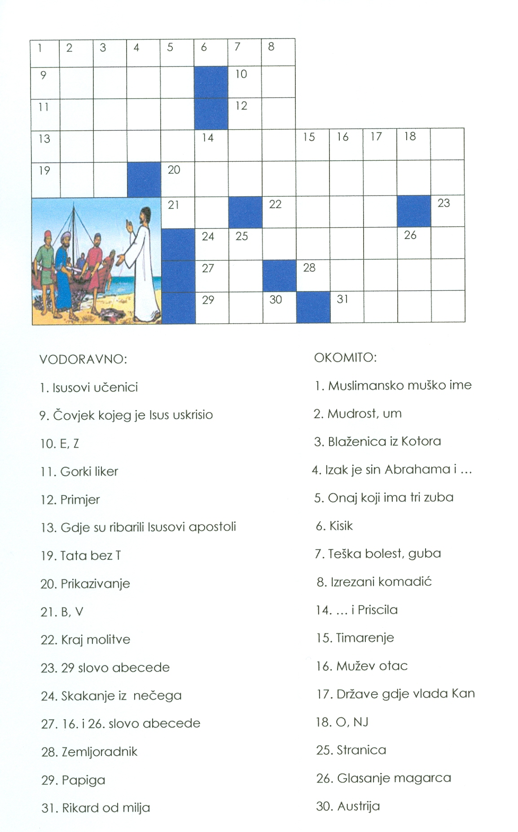
Nastavna jedinica: Isusovi učenici (5. razred)

